数字图像处理

HW2 实验报告

徐达烽 16340260

1. 基于相关的模板匹配

1.1 算法描述

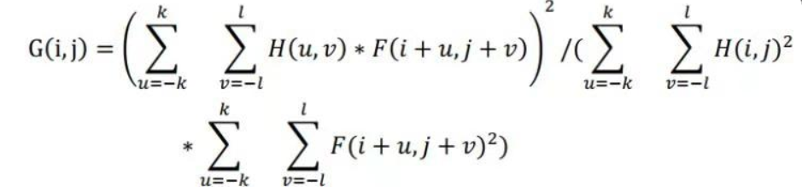

使用这个公示，得到相关后的图像，取最大值的位置即可认为是匹配结果。

* 1. 源代码

clear;

H=**imread**('wheel.png');

F=**imread**('car.png');

H1 = **H**(:);

s1=**sum**(H1.*H1);

k=(**size**(H,1)-1)/2;

l=(**size**(H,2)-1)/2;

m=**size**(F,1);

n=**size**(F,2);

R=**zeros**(m-k*2, n-l*2);

for i=k+1:m-k

for j=l+1:n-l

F_sub=**F**(i-k:i+k,j-l:j+l);

F_sub=**F_sub**(:);

s2=**sum**(F_sub.*F_sub);

cor=**sum**(H1.*F_sub);

**R**(i-k,j-l)=cor*cor/(s1*s2);

end

end

Max = **max**(**R**(:));

for i=k+1:m-k

for j=l+1:n-l

if (**R**(i-k,j-l)==Max)

**fprintf**('position: %d %d\n', i, j);

end

end

end

**figure**(1), **imshow**(R, []);

* 1. 实验结果

相关值结果，表现为图像形式：

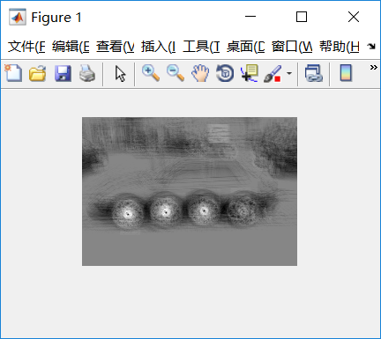

具有最大相关值的位置为：



1. 中值滤波

2.1 算法描述

根据中值滤波的原理，不断在原图移动3x3的小窗口，将原图中的这9个像素值排序，取中值即可。

* 1. 源代码

clear;

f0=**imread**('sport car.pgm');

m=**size**(f0,1);

n=**size**(f0,2);

t1=**uint8**(**unidrnd**(256,m,n)-1);

t2=**uint8**(**unidrnd**(256,m,n)-1);

f=**uint8**(**zeros**(m,n));

for x=1:m

for y=1:n

if **f0**(x,y)>**max**(**t1**(x,y),**t2**(x,y))

**f**(x,y)=255;

elseif **f0**(x,y)<**min**(**t1**(x,y),**t2**(x,y))

**f**(x,y)=0;

else

**f**(x,y)=**f0**(x,y);

end

end

end

**figure**(1),**imshow**(f0);

**figure**(2),**imshow**(f);

f2=f;

for x=2:m-1

for y=2:n-1

buf=[];

for i=-1:1

for j=-1:1

buf=[buf **f**(x+i,y+j)];

end

end

buf=**sort**(buf);

**f2**(x,y)=**buf**(5);

end

end

**figure**(3), **imshow**(f2,[]);

f3=**medfilt2**(f,[3,3]);

**figure**(4), **imshow**(f2,[]);

* 1. 实验结果

以下左图是原图，右图是椒盐噪声图像。

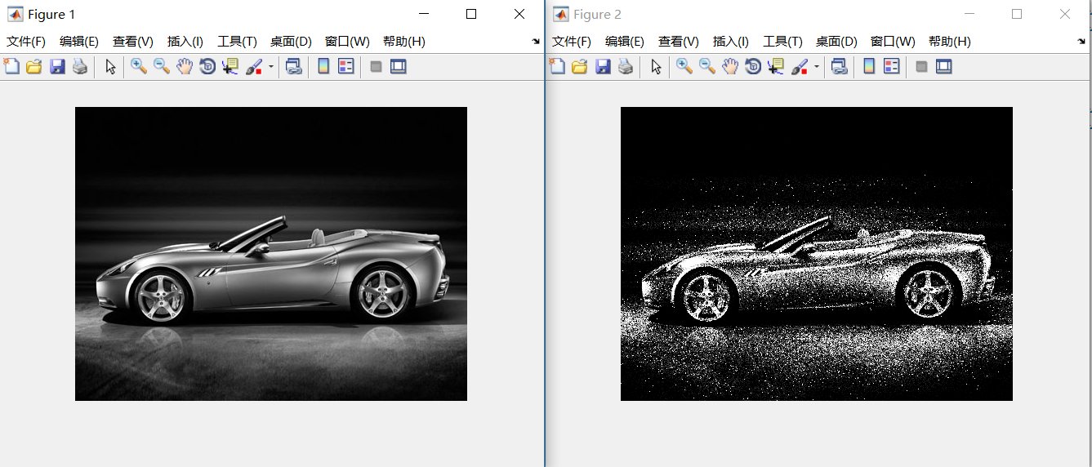

以下左图是中值滤波图像，右图是medfilt2结果。

